第一题:定义字符变量，并且输出字符及对应的ASCII编码

第二题输入半径，求圆的面积

第三题：输入一个三位数，将每个数位分离出来，如：319，3---1---9

第一题：#include<stdio.h>

void main()

{ char ch1,ch2;

ch1='A';ch2='a';

printf("%c,%c\n",ch1,ch2);

printf("%c,%c\n",ch1,ch2-32);

printf("%d,%d\n",ch1,ch2);

}

第三题：#include<stdio.h>

void main()

{ int n,n3,n2,n1;//319

scanf("%d",&n);

n3=n/100;

n1=n%10;//%---取余数

n2=n/10%10;

//n2=n%100/10

printf("百位=%d,十位=%d,个位=%d",n3,n2,n1);

}

补充1：数据类型占的宽度，实质表达数据的范围

#include<stdio.h>

void main()

{ char ch;

int i;

float sum;

double area;

printf("%d,%d,%d,%d\n",sizeof(ch),sizeof(i),sizeof(sum),sizeof(area));

printf("%d,%d",sizeof(int),sizeof(char));

}

字符的输入的输出

#include<stdio.h>

void main()//输入一个大写，变成小写输出

{ char ch;

ch=getchar();//65---65+26

ch=ch+32;//97---97+26

putchar(ch);

}

字符补充：

#include<stdio.h>

void main()//输入一个整数，并输出，以下不能

{ int x;

x=getchar(); //32

printf("%d\n",x);//51

putchar(x);//3

}

输入和输出

#include<stdio.h>

void main()//输入一个整数，并输出，以下不能

{ char ch;

int x;

float y;

scanf("%c%d%f",&ch,&x,&y);

//%c控制对应项以字符输入，

printf("ch=%c,x=%d,y=%f",ch,x,y);

//%c控制对应项以字符输出，

}

输出技巧1：

#include<stdio.h>

void main()

{ int x,y;

scanf("%d%d",&x,&y);

printf("x=%d,y=%d\n",x,y);

printf("%d+%d=%d\n",x,y,x+y);

}

输出技巧2：

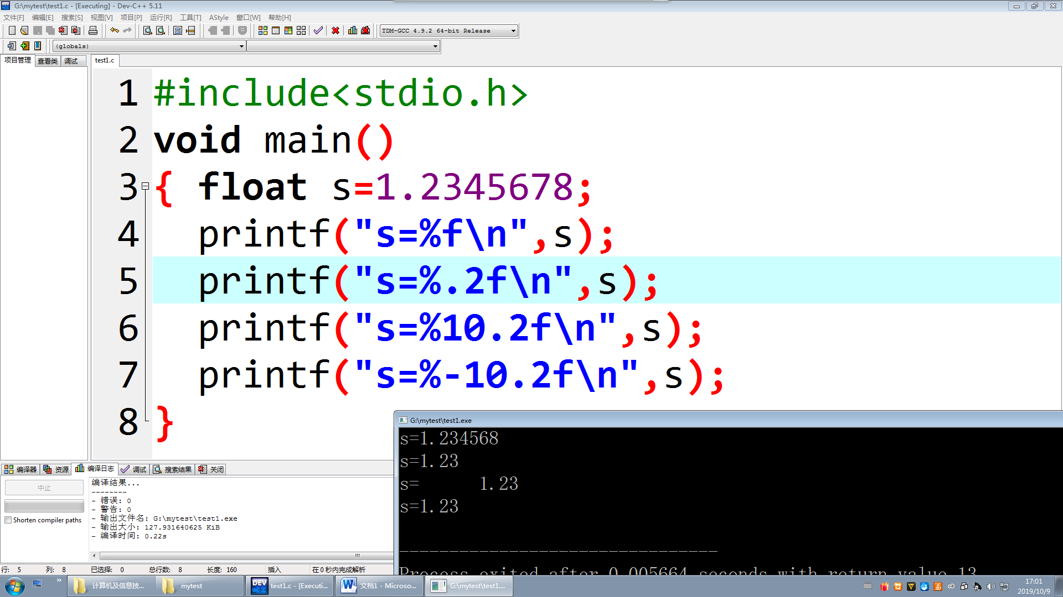

同类型及不同类型运算

#include<stdio.h>

void main()

{ float a,b,h,s;//已知梯形的上底下底和高，求面积

a=2;b=4;h=6;

s=1.0/2\*(a+b)\*h;

//同类型的运算，结果是同类型

//异种类型的运算，就高不就低

//ch<int<float<double

printf("s=%f",s);

}

完成作业：

1. 输入任意的大写字符，输出其对应的小写
2. 输入两个数，求平均值
3. 输入一个三位数，输出各个数位上的数字的和